5° Climats et Météo sont variables À compléter

Fiche objectifs :
Connaissances travaillées :
- La différence entre « météorologie » et « climat ».
- Les notions de risque, d’« aléas » et de « vulnérabilité des enjeux ».
- La formation des cyclones et des tornades.
- Les instruments de mesure en météorologie.
- Les cartes de vigilance en météorologie.
Compétences travaillées:
- C 1.5 Communiquer sur ses démarches, ses résultats et ses choix, en argumentant.
- C 4.1 Lire et exploiter des données présentées sous différentes formes : s’informer à partir d’une carte, d’un texte, d’un tableau
- C 5.2 Utiliser des logiciels d’acquisition de données, de simulation et des bases de données

Introduction : La France connaît des phénomènes météorologiques de plus en plus violents comme les tornades et les cyclones : on dit que c’est dû au réchauffement climatique.
Quelle est la différence entre le climat et la météorologie ? Quels risques ces changements engendrent-ils ?

I Différence entre météo et climat




Activité 1 : Le bulletin météo
Vidéos
Bulletin météo vendredi 9 août 2013
https://www.youtube.com/watch?v=hwGFAGEQBIQ

Bulletin météo 10 aout 2022
https://www.youtube.com/watch?v=hHZjyQpE-Dc

Bulletin météo de 2050 à visionner jusqu’à 4minutes
https://www.youtube.com/watch?v=jaxGrss5wG0

Mistral : Vent violent qui souffle du nord ou du nord-ouest vers la mer, notamment dans la vallée du Rhône et sur la Méditerranée.
Tramontane : Vent venant du nord-ouest qui souffle sur la côte méditerranéenne.
Sirroco : Vent de sud-est chaud et sec, d'origine saharienne (régions méditerranéennes).

Réflexions orales
Que constates-tu ? Les spécialistes de 2014 s’étaient-ils trompés ? Quel phénomène constate-t-on à la surface de la planète depuis quelques années ?
Quelle définition donnes-tu de la météorologie ? Et de la climatologie ?

Complète le bilan avec les mots suivants : climatologie, météorologie ; serre, réchauffement, étendue, limitée, longue durée, terme
Bilan 1: La ……………………………….……étudie le temps qu'il fait à court ……………. sur une zone………………. du globe.
Elle permet de connaître :
- le « temps qu'il fera demain »,
- la survenue de phénomènes météorologiques.

La …………………………………………étudie la météorologie sur une zone …………………. du globe, sur une longue ……………………… (30 ans)

L’Homme par ses activités, libère des gaz à « effet de …………………» qui provoquent un………………………….……… climatique général de la planète. Ce réchauffement est responsable de l’amplification de phénomènes tels les tornades et les cyclones.

II-Les risques météorologiques

Activité 2a : Existe-t-il un risque de cyclone à Beaune ?

- Dans la barre d'adresse suivante : http://www.meteofrance.com
- Choisis l’onglet « Actu et Dossiers » puis « Le vent », fais dérouler la page pour arriver à l’article sur « Les cyclones » ou flashe le code suivant :
https://meteofrance.com/comprendre-la-meteo/le-vent/les-cyclones

- Définition de « cyclone » à compléter: / 1.25
- Un cyclone est un phénomène t………………………………..qui peut s’étendre de ……….km à ………….km de diamètre Son centre appelé « …………………………………………………. » est une zone d’accalmie et peut mesurer jusqu’à …………km.

- Complète les légendes du schéma d’un cyclone /2(8x0.25)
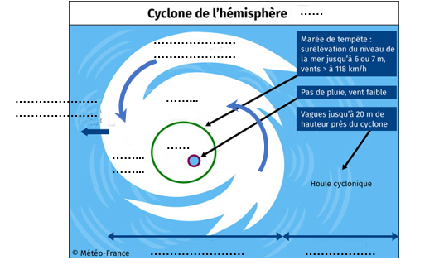

- Dans quel sens les cyclones tournent-ils ? Entoure la bonne proposition /1
  - dans l’hémisphère Nord : Sens des aiguilles d’une montre / Sens inverse des aiguilles d’une montre
  - dans l’hémisphère Sud: Sens des aiguilles d’une montre / Sens inverse des aiguilles d’une montre

- Pour chaque cyclone ci-dessous, dessine les flèches d’enroulement des nuages et indique s’il est de l’hémisphère Nord ou de l’hémisphère Sud. /2
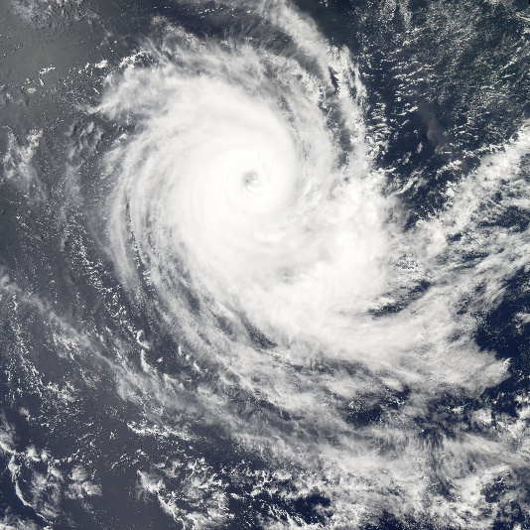
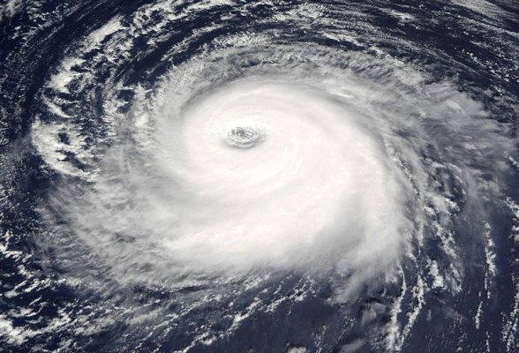

Carina 23/02/2006 = hémisphère………………….. Kate 2003 = hémisphère ………………………

- Complète la phrase suivante /1.25 : Un cyclone correspond à un tourbillon ascendant d’air ………………… chargé en eau qui s’enroule autour d’un air ……………………descendant. Il ne se forme qu’au-dessus d’un océan dont la température de l’eau de surface atteint au minimum …………°C. On a donc un tube de nuages appelé « mur » qui peut mesurer jusqu'à ………………… km de hauteur et au niveau duquel les vents atteignent parfois les ……………………. km/h.

- Entoure la ou les bonnes réponses. Dans quelle zone du monde trouve-t-on : /3
        - des typhons ? Indien / Atlantique / Pacifique Nord / Pacifique Sud
        - des cyclones ? Indien / Atlantique / Pacifique Nord / Pacifique Sud
        - des ouragans ? Indien / Atlantique / Pacifique Nord / Pacifique Sud
- Complète le document suivant permettant de classer les cyclones en fonction de la vitesse du vent : /3.5
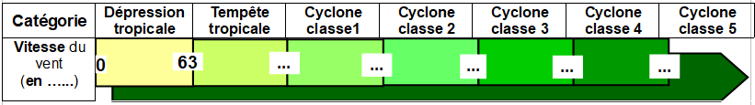

Titre : Échelle de …………………………………………………………………………………………………..

- Où se situe le centre français de surveillance des cyclones ?
La Guadeloupe / La Martinique / La Guyane / La Réunion

- Les météorologistes pensent que les cyclones seront de plus en plus puissants. Pourquoi ?

10- Peut-on voir un cyclone à Beaune ? Pourquoi ? /2


- Dans le menu au sommet de la page, à droite, ouvre le menu déroulant et choisis « Météo Outremer » puis « Guadeloupe»
- Choisis l’onglet « Cyclone » en haut à droite : tu observes une carte de l’activité cyclonique en cours.
- Cliques sur l’onglet « Saison cyclonique en cours » et sur la carte ci-dessous, dessine en noir la trajectoire d’un cyclone de cette année. /1
- Cliques sur l’onglet « Saison cyclonique passée ». /1
    - Choisis l’année 2017 et sélectionne MARIA. Dessine sa trajectoire en rouge sur la carte ci-dessous.
    - Choisis l’année 2019 et sélectionne DORIAN. Dessine sa trajectoire en vert sur la carte ci-dessous

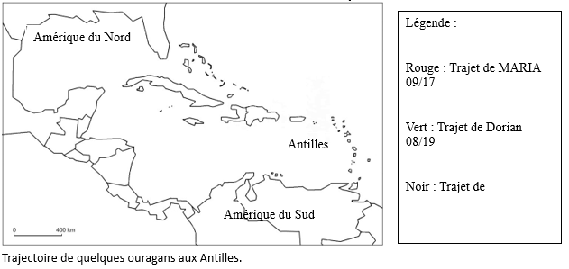
- De manière générale, que constates-tu concernant les trajectoires des ouragans aux Antilles ? /1

12- En quoi cette information est utile à l’Homme ? /1



Vidéo à voir à propos de l’ouragan Dorian, septembre 2019 :

https://www.youtube.com/watch?v=VP0S99DZWgo

https://www.youtube.com/watch?v=VbX2rx2Nbfw





à projeter en classe :
images dans l’œil de Dorian en avion
https://www.youtube.com/watch?v=8lBqXiNQ9Sk

comment les ouragans sont classés
https://www.youtube.com/watch?v=UsEC_GSayGU

on ne sait jamy 5 choses à savoir sur les tempêtes :
jusqu’à 3minutes 14
https://www.youtube.com/watch?v=IwbebCXuxYw&t=31s

Activité 2b : Existe-t-il un risque lié aux tornades à Beaune ?
Les tornades sont des phénomènes météorologiques d’enroulement du vent dus au réchauffement du sol.
Les cyclones sont des phénomènes météorologiques d’enroulement du vent dus au réchauffement de l’océan.


Vidéo d’une tornade à Toulouse
https://www.youtube.com/watch?v=LsakkdkOrwY

Cette tornade vue depuis aéro-club de Toulouse:
https://www.youtube.com/watch?v=E1pPhc4gC-Q



Formation d’une tornade :
https://www.youtube.com/watch?v=BSRScIRj8z0

Dans une tornade :
https://www.youtube.com/watch?v=y73ZVT56Sz4

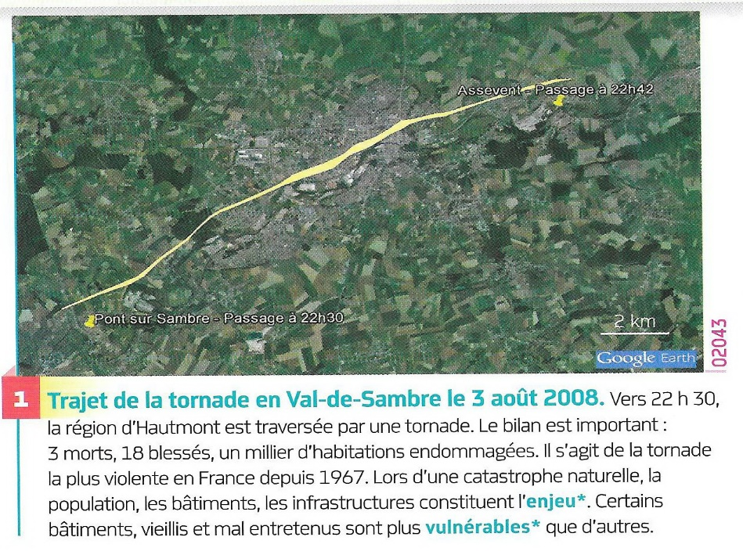
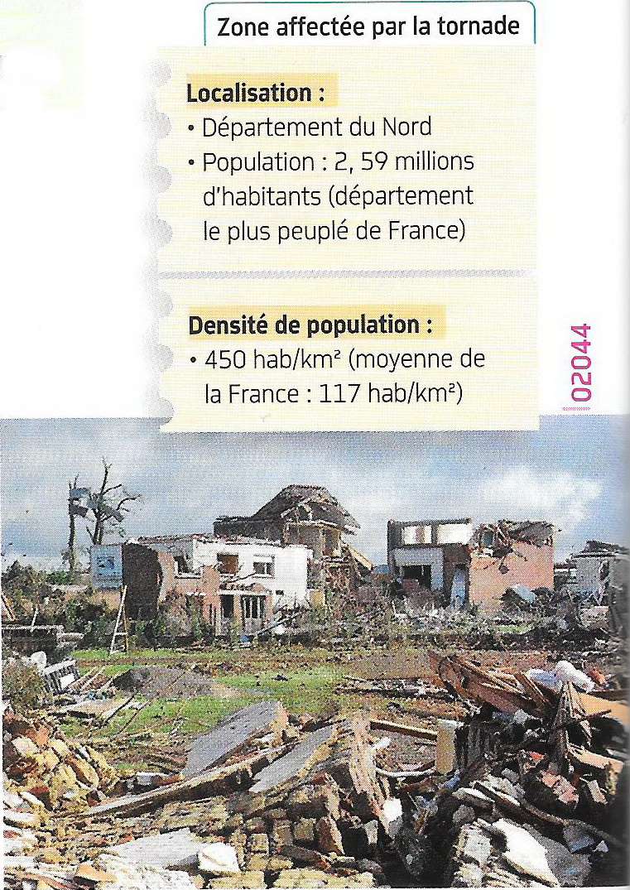

Hatier 2017

1- Sachant que : Vitesse = Distance / Temps, calcule la vitesse de circulation de la tornade d'août 2008 :
- Calcule la distance parcourue par la tornade
 | L’Echelle | Distance parcourue par la tornade
Sur la photographie
En réalité

- Calcule temps pris par la tornade pour passer d’une ville à l’autre :

- Calcule la vitesse de circulation de la tornade :
Durée du trajet | Distance parcourue par la tornade

Vitesse de la tornade : ………………………………………
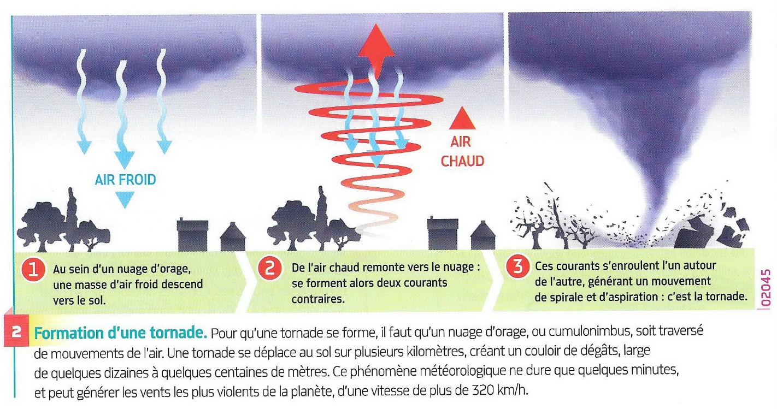

2- Dans quelles conditions se forme une tornade ?

- Complète la « définition » du mot « risque » :

Un aléa est un évènement imprévisible comme la survenue d'une catastrophe naturelle.
Un enjeu est un bien, une personne, des équipements susceptibles d'être touchés par une catastrophe naturelle.
La vulnérabilité c’est un état de fragilité.

Risque = x des enjeux

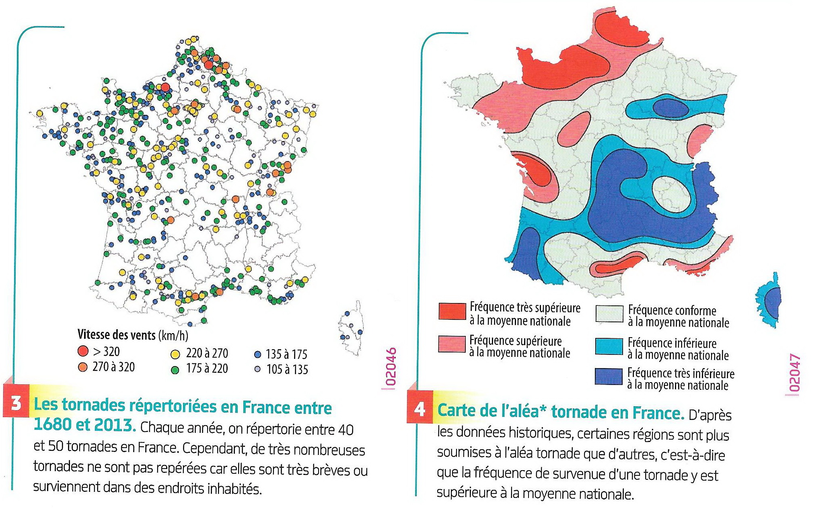

4- Quelle est la probabilité qu’un aléa de type tornade se réalise à Beaune ?

5- Explique pourquoi le risque lié à l’aléa « tornade » est plus élevé à Dijon qu'à Beaune.

Complète le bilan suivant avec les mots : moyen, aléa (x2), risque , vulnérabilité, enjeux, élevé.

Bilan 2 : Certaines zones sont menacées par des phénomènes météorologiques naturels imprévisibles appelés ………………. Dans les zones où un aléa existe, les individus et les biens susceptibles d'en subir les conséquences sont des . Ils n'ont pas tous le même degré de vulnérabilité face à l'aléa.
La combinaison de l' et de la des enjeux détermine le .
C'est ainsi qu'il existe un risque lié aux tornades en France métropolitaine et qu'il est ………..….à Beaune.
Il existe un risque lié aux cyclones dans les Antilles et à la Réunion et qu’il est ………………….

III- Comment prévoir et limiter les risques liés à la météo ?


Activité 3a : Prévoir la météo
Vidéo les curionautes « Comment on prévoit la météo ? »
https://www.youtube.com/watch?v=lOE-yqv9lbk

- Visionne la vidéo et complète le texte à trous

Les scientifiques qui prévoient la météo s’appellent des ……………………………………… Toutes les 3 heures en moyenne, les instruments des stations météo mesurent la ………………………………………, la ………………………………………et la ………………………………………des vents, l’……………………………………… dans l’air et la ……………………………………… ………………………………………. La pression atmosphérique c’est le ………………………… que l’air exerce sur le sol, elle est mesurée en ………………………………………Quand la pression est …………………………… (supérieure à 1013 hectopascals), on parle d’……………………………………… et il va faire beau. Quand la pression est …………………………… (inférieure à 1013 hectopascals), on parle de ……………………………………… et il va pleuvoir. Les météorologues récupèrent aussi les données des ……………………………………… qui permettent de voir le déplacement des précipitations (la …………………………, la ……………………, la ……………………………) en temps réel et à des kilomètres. Ils utilisent aussi les images des ………………………………………. En France il y a……………………stations météo soit une tous les ……… km. Toutes les données recueillies sont traitées par des ………………………………………………….qui calculent toutes les possibilités d’évolution du temps. Les météorologues traduisent les résultats en ………………………………………pour le grand public. Les résultats sont fiables à ……..% pour le lendemain.

- Connais-tu les instruments de mesure ?

Appareil de mesure | ………………………….. | Baromètre | …………………… | ……………………..
Appareil de mesure | 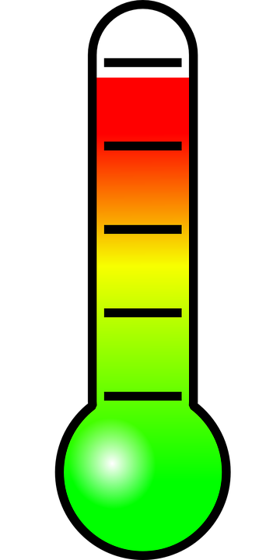 | 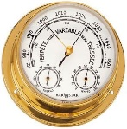 | 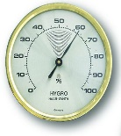 | 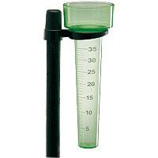
Paramètre physique mesuré | ……………………………….. | ………………………  ………………………… | Hygrométrie | Pluviométrie
Paramètre physique mesuré | Quantité de chaleur mesurée dans l’air au niveau du sol | C'est le poids de l'air sur le sol. | Proportion d’eau à l’état……………………. dans l’air | Hauteur d'…………………tombée sur une surface d'un mètre carré
Unité | Degrés …………………… (France)  Degrés Fahrenheit °F  (pays anglosaxons) | ……………………  On lui préfère souvent le bar :  1 bar = 100 000 Pa | Pourcentage (%) de vapeur d'eau dans l'air | mm/m2

Activité 3b : Limiter les risques grâce au bulletin de vigilance
Pour limiter les risques, il faut connaître le danger, informer la population et construire les bâtiments selon des règles précises de construction permettant de résister aux aléas les plus fréquents de chaque région.
Vidéo à regarder :
On ne sait jamy 5 choses à savoir sur les tempêtes :
https://www.youtube.com/watch?v=IwbebCXuxYw
Regarder à partir de à 3minutes 14

Consigne : complétez la carte de vigilance météorologique de manière à indiquer aux habitants le niveau de vigilance dont ils doivent faire preuve :
            - une vigilance moyenne face aux orages en Bourgogne-Franche-Comté
            - une vigilance élevée face aux inondations en Auvergne-Rhône-Alpes
            - une vigilance très élevée face à des vagues en Bretagne
            - une vigilance moyenne face à des vents violents à l’île de la Réunion
            - une absence d’aléas météorologiques et donc une absence de vigilance sur tout le reste du territoire
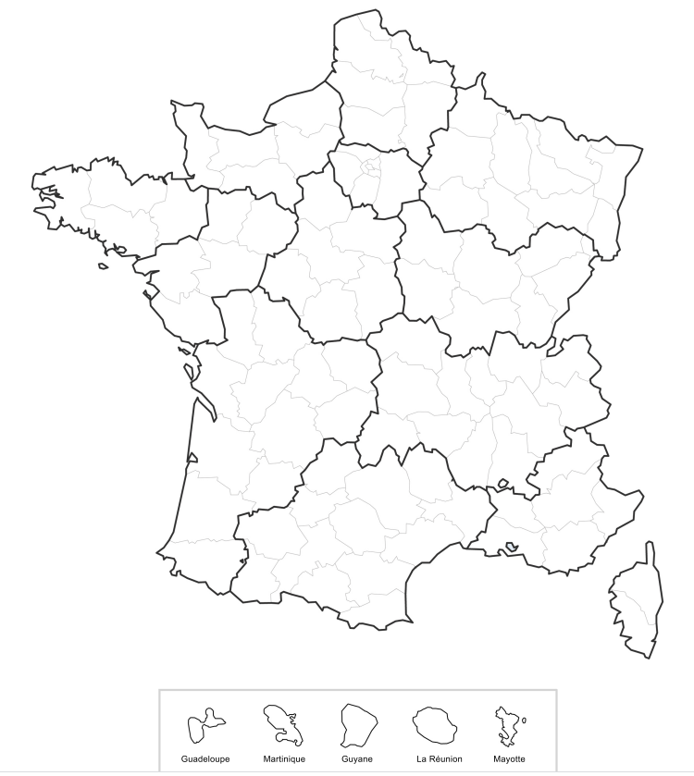
Carte de vigilance de météo-france.

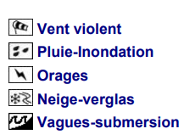

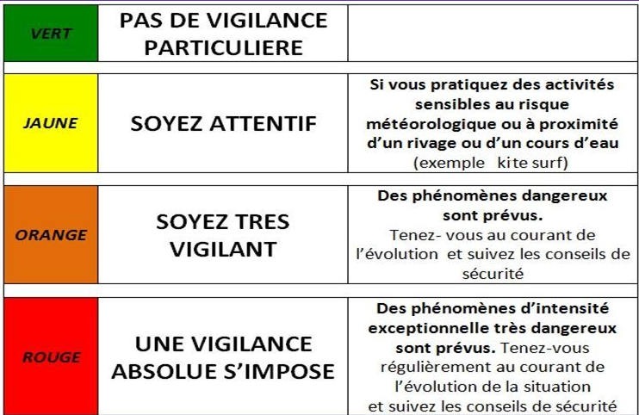

Complète le bilan à l’aide des mots suivants : protection, risque météorologique, prévention

Bilan 3: Des mesures de ………………………….……………… (éducation des populations, entraînements à des « alertes », affichage de consignes à respecter...) et de ……………………………………(abris anti-tornades, digues...) peuvent permettre de réduire le …………………………………………………………………….

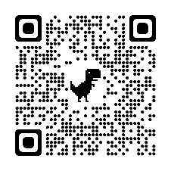
Vidéo :
Se préparer face à une tempête
https://www.youtube.com/watch?v=ejhKAnfLuio

Fiche contrat : Climat et météo sont variables
Connaissances travaillées :
- Mots à savoir : météorologie, climatologie, risque, aléa, vulnérabilité des enjeux, cyclone, tornade, température, thermomètre, pluviométrie, carte de vigilance météorologique.
- Savoir légender un schéma de cyclone,
- Savoir déterminer si un cyclone est de l'hémisphère Nord ou Sud.
- Savoir calculer la vitesse de déplacement d'une tornade.
- Savoir estimer le niveau de risque en fonction de la probabilité de survenue d'un aléa et des enjeux.
Compétences travaillées:
- C 1.4 Interpréter des résultats/ des données
- C 1.5 Communiquer sur ses démarches, ses résultats et ses choix, en argumentant.
- C 4.1 Lire et exploiter des données présentées sous différentes formes : s’informer à partir d’une carte, d’un texte, d’un tableau.

